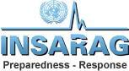 | IMPACTO HUMANITARIO
Salud:
Abrigo:
Comida y nutrición:
Agua, saneamiento e higiene:
Logística:

